REGULAMIN KONKURSU CZARODZIEJSKIE DRZEWO
w ramach programu edukacji ekologicznej Święto Drzewa 2021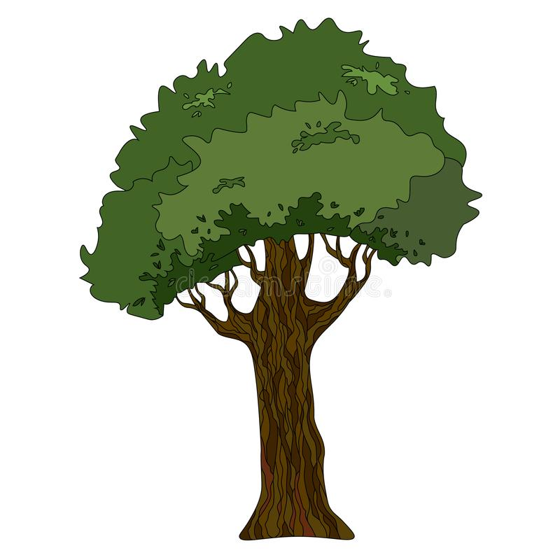
- Organizator.
Organizatorem Konkursu Czarodziejskie Drzewo jest Stowarzyszenie Ekologiczno - Kulturalne Klub Gaja z siedzibą w Wilkowice, ul. Nad Wilkówką 24.
- Cel Konkursu.
Celem Konkursu jest:
- aktywizacja uczniów w zakresie ochrony drzew;
- zwrócenie uwagi na rolę drzew w naszym życiu;
- wzmocnienie świadomości uczniów w odniesieniu do środowiska;
- wyłonienie najciekawszej inicjatywy w programie edukacji ekologicznej - Święto Drzewa.

- Przedmiot oceny pracy konkursowej.
Konkurs polega na wykonaniu kreatywnej pracy przestrzennej pt. „Czarodziejskie Drzewo” z wykorzystaniem materiałów wtórnych.
Kryteria oceniania pracy plastycznej zgłoszonej do konkursu:
- zgodność z regulaminem i tematyką konkursu;
- pomysłowość;
- kreatywność;
- samodzielność;
- oryginalność;
- estetyka pracy.

- Warunki konkursu.
- Konkurs organizowany jest dla uczniów klas IV-VIII.
- Każdy z uczestników może wykonać jedną pracę, nie dopuszcza się prac zbiorowych.
- Praca konkursowa musi być podpisana (imię, nazwisko, klasa).
- Prace konkursowe wraz ze zgodą rodzica/opiekuna należy przekazać wychowawcy lub nauczycielowi biologii.
- Ostateczny termin składania prac: do 08 października 2021 r.
- Ogłoszenie wyników nastąpi po zebraniu komisji i wyłonieniu laureatów.

- Laureaci konkursu otrzymają pamiątkowe dyplomy i nagrody.
Decyzja komisji jest nieodwołalna. Przystąpienie do konkursu jest jednoznaczne z akceptacją powyższego regulaminu. Wymagana jest zgoda rodzica na udział w konkursie.

